# RL and Advanced DL: Домашнее задание 1

Первое ДЗ связано с обучением с подкреплением, и оно придумано для ситуации, когда нейронные сети ещё не нужны, и пространство состояний в целом достаточно маленькое, чтобы можно было обучить хорошую стратегию методами TD-обучения или другими методами обучения с подкреплением. Задание получилось, надеюсь, интересное, но в том числе и достаточно техническое, так что для решения придётся немножко попрограммировать. Поэтому **в качестве решения ожидается ссылка на jupyter-ноутбук на вашем github (или публичный, или с доступом для snikolenko);** **ссылку обязательно нужно прислать в виде сданного домашнего задания на портале Академии**. Любые комментарии, новые идеи и рассуждения на тему, как всегда, категорически приветствуются.

## Часть первая, с блекджеком и стратегиями

Мы будем обучаться играть в очень простую, но знаменитую и популярную игру: блекджек.

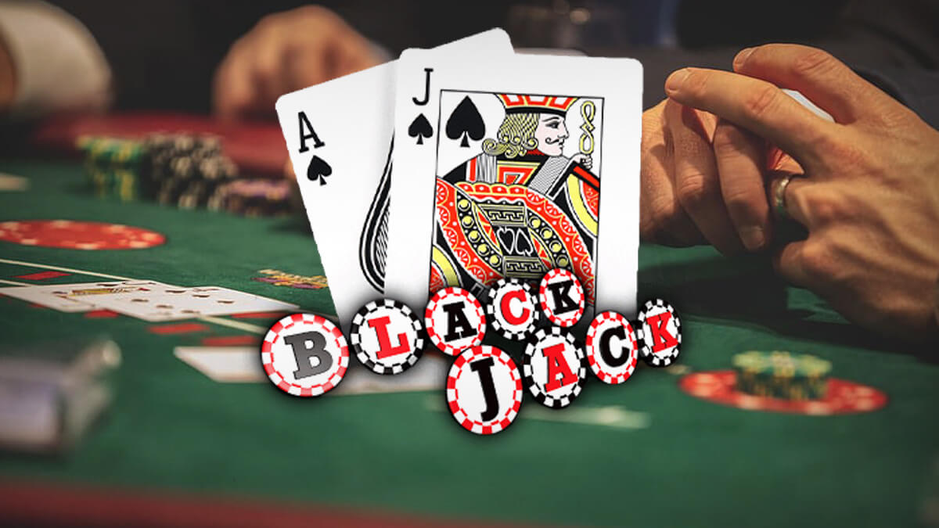

Правила блекджека достаточно просты; давайте начнём с самой базовой версии, которая реализована в OpenAI Gym:

* численные значения карт равны от 2 до 10 для карт от двойки до десятки, 10 для валетов, дам и королей;
* туз считается за 11 очков, если общая сумма карт на руке при этом не превосходит 21 (по-английски в этом случае говорят, что на руке есть **usable ace**), и за 1 очко, если превосходит;
* игроку раздаются две карты, дилеру — одна в открытую и одна в закрытую;
* игрок может совершать одно из двух действий:
  + **hit** — взять ещё одну карту;
  + **stand** — не брать больше карт;
* если сумма очков у игрока на руках больше 21, он проигрывает (**bust**);
* если игрок выбирает stand с суммой не больше 21, дилер добирает карты, пока сумма карт в его руке меньше 17;
* после этого игрок выигрывает, если дилер либо превышает 21, либо получает сумму очков меньше, чем сумма очков у игрока; при равенстве очков объявляется ничья (ставка возвращается);
* в исходных правилах есть ещё дополнительный бонус за **natural blackjack**: если игрок набирает 21 очко с раздачи, двумя картами, он выигрывает не +1, а +1.5 (полторы ставки).

Именно этот простейший вариант блекджека реализован в OpenAI Gym:

<https://github.com/openai/gym/blob/master/gym/envs/toy_text/blackjack.py>

1. Рассмотрим очень простую стратегию: говорить stand, если у нас на руках комбинация в 19, 20 или 21 очко, во всех остальных случаях говорить hit. Используйте методы Монте-Карло, чтобы оценить выигрыш от этой стратегии.
2. Реализуйте метод обучения с подкреплением без модели (можно Q-обучение, но рекомендую попробовать и другие, например Monte Carlo control) для обучения стратегии в блекджеке, используя окружение BlackjackEnv из OpenAI Gym.
3. Сколько выигрывает казино у вашей стратегии? Нарисуйте графики среднего дохода вашего метода (усреднённого по крайней мере по 100000 раздач, а лучше больше) по ходу обучения. Попробуйте подобрать оптимальные гиперпараметры.

## Часть вторая, удвоенная

В базовый блекджек, описанный в предыдущем разделе, обыграть казино вряд ли получится. Но, к счастью, на этом история не заканчивается. Описанные выше правила были упрощёнными, а на самом деле у игрока есть ещё и другие возможности. Реализовывать split может оказаться непросто, поэтому давайте ограничимся удвоением ставки. Итак, у игрока появляется дополнительное действие:

* **double** — удвоить ставку; при этом больше действий делать нельзя, игроку выдаётся ровно одна дополнительная карта, а выигрыш или проигрыш удваивается.

1. Реализуйте новый вариант блекджека на основе окружения BlackjackEnv из OpenAI Gym, в котором разрешено удвоение ставки.
2. Реализуйте метод обучения с подкреплением без модели для этого варианта, постройте графики, аналогичные п.2.

## Часть третья, в главной роли — Дастин Хоффман

А теперь давайте вспомним, как играют в блекджек настоящие профессионалы. Дело в том, что в оффлайн-казино обычно не перемешивают колоду после каждой раздачи — это слишком замедляло бы игру. После раздачи карты просто раздаются дальше с верха колоды до тех пор, пока карт не останется слишком мало, и только тогда колода перемешивается; давайте для определённости считать, что наше казино будет перемешивать колоду, в которой осталось меньше 15 карт.

Думаю, у вас уже возникла в голове эта картинка:

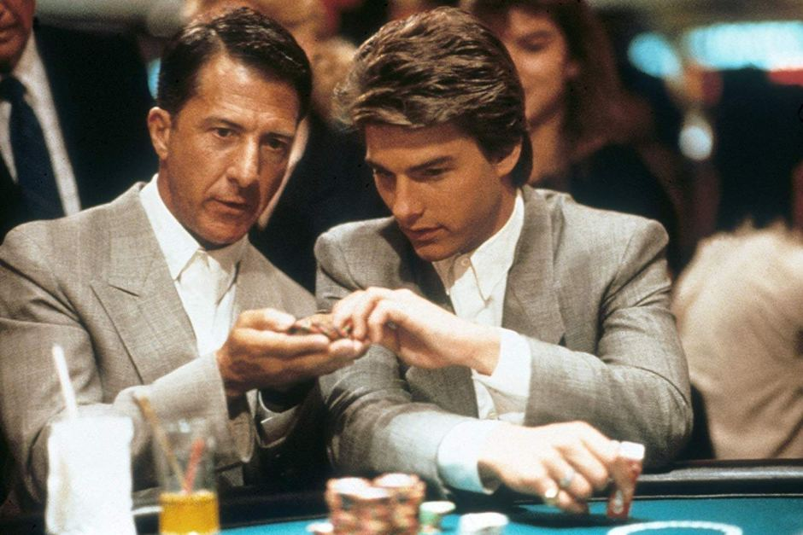

Действительно, если вы будете запоминать, какие карты уже вышли, у вас будет информация о том, какие карты ещё остались, а это позволяет лучше понять, когда нужно удваивать ставку или делать split, а когда лучше не стоит. В настоящем казино могут раздавать карты сразу из нескольких колод, и заслуга Rain Man’а была в том, что он смог считать карты в шести колодах одновременно. Но мы с вами вооружены компьютерами, так что подсчёт можно считать автоматическим.

1. Реализуйте вариант окружения BlackjackEnv из предыдущей части (с удвоением), в котором игрок имеет возможность “считать карты” в колоде. Это можно сделать разными способами; возможно, вам поможет [статья википедии о блекджеке](https://ru.wikipedia.org/wiki/%D0%91%D0%BB%D1%8D%D0%BA%D0%B4%D0%B6%D0%B5%D0%BA) (а возможно, и нет).
2. Реализуйте метод обучения с подкреплением без модели для этого варианта, постройте графики, аналогичные п.2.

## Часть четвёртая, опциональная

Ну и напоследок ещё парочка опциональных заданий за дополнительные баллы.

1. Реализуйте поиск стратегии в блекджеке с известной моделью из первой части, решив уравнения Беллмана для V* или Q*. Для этого вам придётся сначала оценить параметры модели, т.е. найти или обучить вероятности переходов между состояниями.
2. Реализуйте вариант из второй или третьей части, в котором есть ещё возможность делать **split**: в случае, когда игроку пришли две одинаковые карты, он может разбить руку на две, внести ещё одну ставку и продолжать играть две руки сразу (как будто за двоих игроков). Скорее всего, обыграть казино получится только в варианте с разрешённым split’ом и подсчётом карт; если получится, это будет отличное завершение проекта!